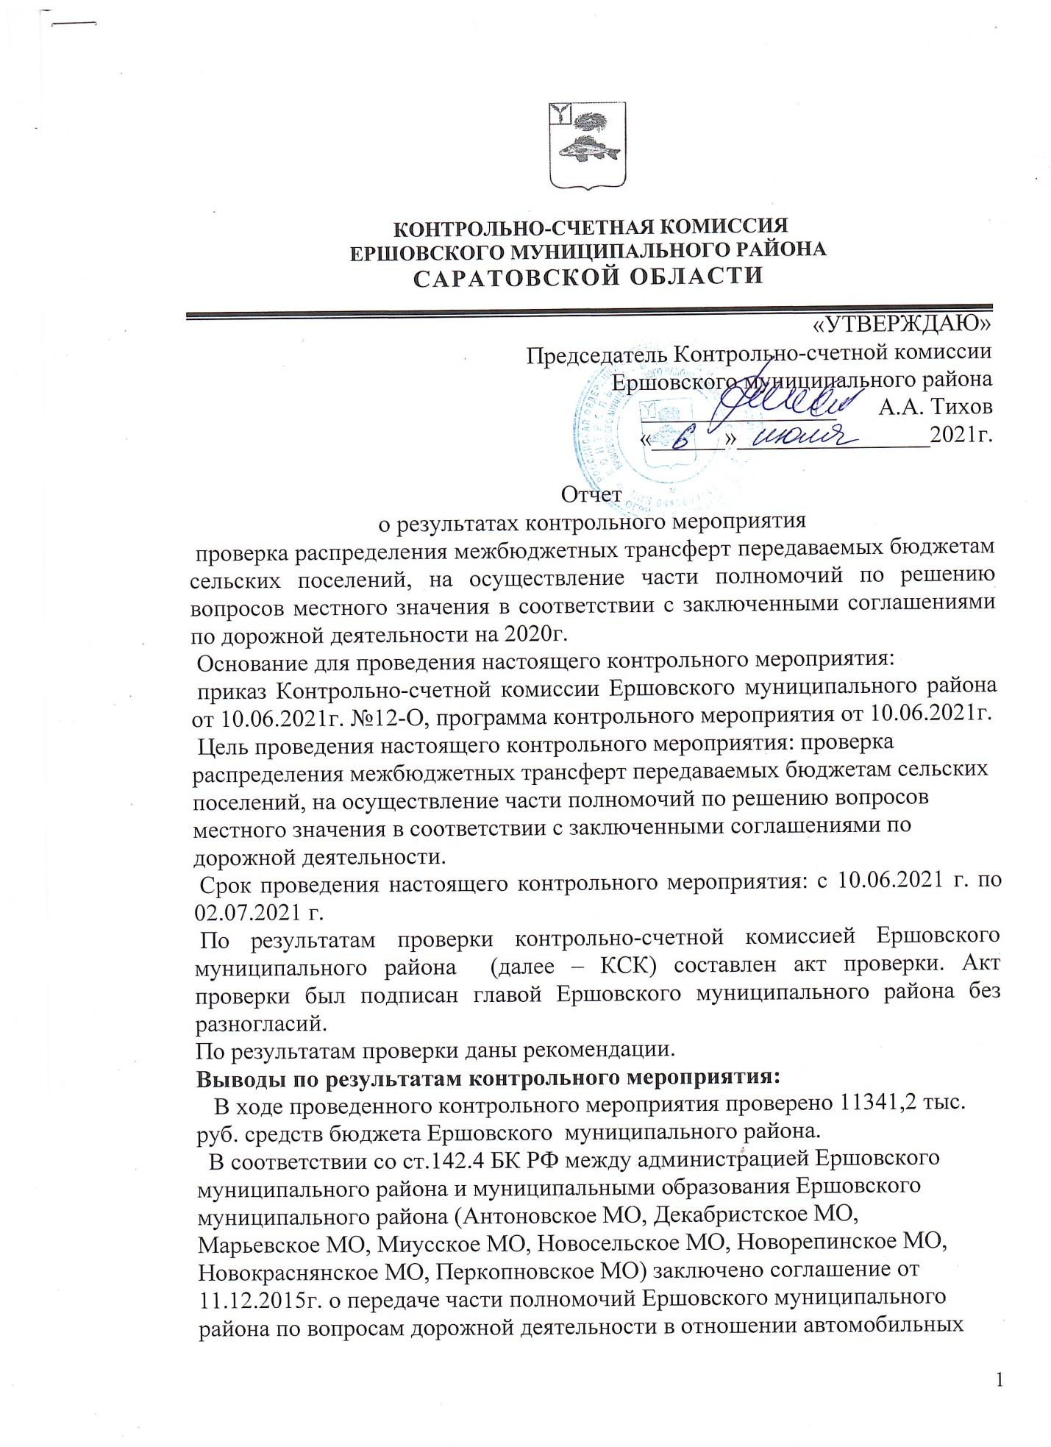

дорог местного значения в границах населенных пунктов поселений и обеспечение безопасности дорожного движения на них муниципальному образованию Ершовского муниципального района.
В соглашениях заключенных администрацией ЕМР с муниципальными образованиями от 11.12.2015г. финансовое обеспечение установлено на очередной финансовый год, дополнительные соглашения о изменении финансирования не заключались.
Размер выделения средств на территорию Ершовского муниципального района на 2020г. составляет 11341,2 тыс. рублей. Размер межбюджетного трансферта, предоставляемый бюджетам сельских поселений определяется исходя из общей протяженности дорог общего пользования местного значения вне границ населенных пунктов в границах сельского поселения, по формуле. В результате расчета муниципальным образования предоставлены межбюджетные трансферты.
В отчете об исполнение бюджета Ершовского муниципального района за 2020г. межбюджетные трансферты исполнены в объеме 11336,8 тыс.руб. или 99,9% (не исполнено 4,4 тыс.руб.).
Контрольно-счетная комиссия ЕМР рекомендует по результатам контрольного мероприятия
1.Администрации ЕМР обновить соглашения с муниципальными образованиями, на очередной финансовый год заключать соглашения или дополнительное соглашение о финансирование.

Информацию о принятых мерах по исполнению данных рекомендаций и подтверждающих документов предоставить в адрес Контрольно-счетной комиссии Ершовского муниципального района в срок до 02.08.2021 г.

Инспектор Контрольно-счетной комиссии
Ершовского муниципального района И.В.Фатеева

